Nuo idėjos iki realybės – „Karjeros diena“ Trakų Vytauto Didžiojo gimnazijoje

Visi darbai prasideda nuo idėjos, minties. Tik paleidus juos į laisvę galima sukurti itin svarbių ir aktualių veiklų. Viena iš tų idėjų, minčių gimnazijoje pradėta įgyvendinti 2016 metais. Tuomet gimnazijos karjeros specialiste dirbusi Agnė Kauzonienė ėmėsi iniciatyvos organizuoti „Karjeros dieną“. Vėliau ši diena organizuota 2017 metų rudenį. Darbus perėmusi specialistė Renata Šlaičiūnienė organizavo „Karjeros dieną“ 2019 metais. 2020 metais visą pasaulį, Lietuvą užklupo COVID-19 pandemija ir „Karjeros dienos“ įgyvendinti negalėjome.
Atsinaujinus ugdymo programoms ir vyriausybėje vėl atsigręžus į mokinių tikslinį konsultavimą bei karjeros specialistų parengimą, nuo 2022 m. rugsėjo mėnesio visoje Lietuvoje įdarbinti būsimi karjeros specialistai, kurie nuo 2023 m. sausio mėnesio dalyvavo 200 ak. val. mokymuose reikiamai karjeros specialisto kvalifikacijai įgyti. Mokymus pabaigusi Agnė Kauzonienė, dirbanti Trakų rajono savivaldybės pedagoginėje psichologinėje tarnyboje, toliau tęsia darbus gimnazijoje kaip karjeros specialistė.
Šiemet, artėjant rudeniui, vėlgi iškelta idėja rengti „Karjeros dieną“. Pasiruošimas pradėtas dar rugsėjo pradžioje: sudaryti kviečiamų įstaigų sąrašai, siųsti laiškai su kvietimu dalyvauti, rengta mokinių registracija ir kt. Kuo ši diena skyrėsi nuo ankstesniųjų? Ryškiausias skirtumas buvo noras, kad veiklose dalyvautų ir kuo daugiau patirtų ne tik I-IV gimnazijos klasių moksleiviai, bet ir mūsų mažieji, 5-8 klasių mokiniai. Šiuo tikslu karjeros specialistė, prašydama klasės vadovų pagalbos, ragino kreiptis į tėvus, kurie galėtų mokinius priimti pažintiniams vizitams savo darbovietėse. Kita specialistės užduotis – rasti Trakuose ar netoli miesto esančių įstaigų, kurios sutiktų priimti pasisvečiuoti 5-8 klasių mokinius. Ir tokių įstaigų atsirado nemažai. Tariame „AČIŪ” įstaigoms: Trakų viešoji biblioteka; Lietuvos kariuomenės Krašto apsaugos savanorių pajėgų Didžiosios kovos apygardos 8-osios rinktinės Vilniaus regioninio karo prievolės komplektavimo skyriaus Trakų poskyris; KASP 804-oji Trakų – Elektrėnų kuopa; Trakų rajono savivaldybės priešgaisrinė gelbėjimo tarnyba; AB „Kelių priežiūra“, Trakų kelių tarnyba; Trakų rajono jaunimo turizmo ir laisvalaikio centras; Miškų urėdija, Trakų skyrius; Trakų rajono savivaldybės pedagoginė psichologinė tarnyba; Vilniaus regiono apylinkės teismo Trakų rūmai. Taip pat dėkojame ir kitoms įstaigoms, kuriose vizitus pasiūlė mokinių tėvai: „SoliTek“; Generolo Jono Žemaičio Lietuvos karo akademija; Vytauto Didžiojo universitetas; Lietuvos radijas ir televizija; Valstybinis patologijos centras, Vilniaus universiteto ligoninės Santaros klinikos filialas; Trakų rajono policijos komisariatas. Džiaugiamės šiais vizitais ir apie dalį jų plačiau kviečiame skaityti nuorodose:

„Ir šviesa, ir tiesa/ Mūs žingsnius telydi” – praktiškai
Pirma 5 d klasės karjeros diena gimnazijoje
Specialioji lavinamoji klasė – gaisrinėje
Mokinių susitikimas su Trakų karininkais
Mokinių apsilankymas Vytauto Didžiojo universitete Kaune
Pažintis su Valstybiniu patologijos centru
Žurnalistas, grimuotojas, režisierius, operatorius, o gal fotografas?

Šis įstaigų prisijungimas ir noras supažindinti mokinius su jų vykdoma veikla parodė, kiek daug galima pažinti ir pasiekti savo artimoje aplinkoje, mieste. O kiek įstaigų dar liko planuose... Tikimės tolesnio bendradarbiavimo ne tik su įstaigomis, kuriose lankėsi 5-8 klasių mokiniai, bet ir su kitomis, kurios taip pat išreiškė norą dalyvauti veiklose. Tikime, kad ne tik jaunesnės klasės, bet ateityje ir I-IV gimnazijos klasių mokiniai galės apsilankyti įvairiose Trakuose esančiose įstaigose. Tiek Trakų Vytauto Didžiojo gimnazijos, tiek Trakų rajono savivaldybės pedagoginės psichologinės tarnybos vardu tariame „AČIŪ!” visoms įstaigoms už įsitraukimą, jaunų žmonių smalsumo skatinimą ir profesijų pasaulio pažinimą bei įvairovę.
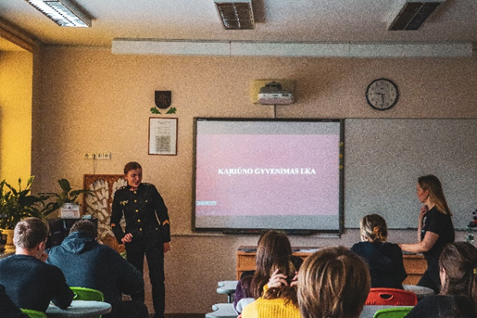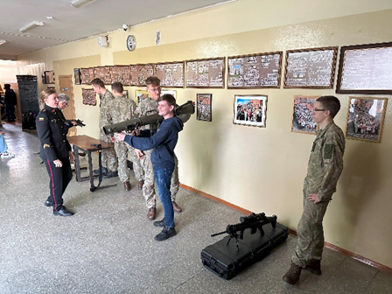

O kas gi šią dieną vyko gimnazijoje? Po mokymo ir kitoms įstaigoms išsiųstų kvietimų, registracijos, į gimnaziją atvyko 16 įstaigų ir jų atstovų: SMK Aukštoji mokykla; Kalba.lt; VšĮ amatų mokykla „Sodžiaus meistrai“; Vilniaus universitetas; Kazimiero Simonavičiaus universitetas; Vilniaus kolegija; Vytauto Didžiojo universitetas; ISM vadybos ir ekonomikos universitetas; Lietuvos sveikatos mokslų universitetas; VILNIUS TECH; Valstybinio socialinio draudimo fondo valdyba prie Socialinės apsaugos ir darbo ministerijos (SODRA), Vilniaus skyrius; Vilniaus automechanikos ir verslo mokykla; Mykolo Romerio universitetas; Generolo Jono Žemaičio Lietuvos karo akademija; Elektrėnų profesinio mokymo centras; Žurnalo „Reitingai“ redaktorius Gintaras Sarafinas. Prie „Karjeros dienos“ mielai sutiko prisijungti ir gimnaziją baigę mokiniai: Aušrinė Keršytė (2006 metų laida), Saulius Ritter (2007 metų laida), Vilius Kriaučiūnas (2017 metų laida). Viso „Karjeros dienoje“ dalyvavo 46 svečiai.
Daugiausiai dėmesio sulaukė žurnalo „Reitingai“ redaktoriaus Gintaro Sarafino pamokos. Keturiose pamokose viso sudalyvavo apie 196 mokiniai. Nors vakarinėje paskaitoje „Kaip pakreipti vaiką/jaunuolį, kad profesiją jis pasirinktų teisingai?“, skirtoje tėvams, sulaukėme nedidelio būrio tėvų, tačiau džiaugiamės, kad mokinių tėvai domisi ir nori prisidėti prie savo vaikų ateities gerinimo.
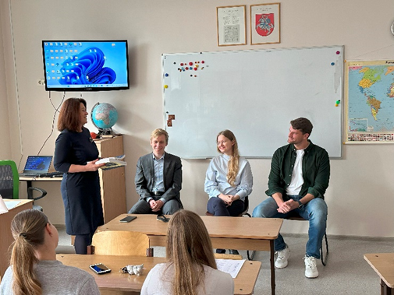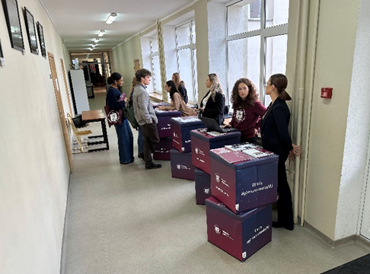
Didelio susidomėjimo sulaukė Vilniaus universitetas, pasiūlęs mokiniams sužaisti kahoot viktoriną apie universitetą. Trijose įstaigos vestose pamokose sudalyvavo 79 mokiniai. Aktyviausi mokiniai gavo ir prizus: universiteto gertuves, kolonėles ir kitas atminimo dovanas.
Generolo Jono Žemaičio Lietuvos karo akademijos rengtose pamokose dalyvavo 56 mokiniai. Didelio dėmesio sulaukė ir mokymo įstaigos atsivežtų ginklų ekspozicija. Džiugu tarp šios mokymo įstaigos atvykusių kariūnų sutikti gimnaziją baigusį mokinį. Dalis mokinių taip įsitraukė į bendravimą su akademijos atstovais, kad po pirmosios pamokos užtruko bene pusę valandos bendraudami ir klausinėdami. Tad galime drąsiai sakyti, kad susitikimas buvo vertingas ir įdomus.
Labiausiai iš kolegijų mokiniai domėjosi SMK Aukštąja mokykla. Nors įstaiga yra privati ir už mokslus joje reikia mokėti, tačiau domėtis juk niekas neuždraus, tiesa? Įstaigos pamokose sudalyvavo 30 mokinių.
Galime pasidžiaugti ir profesinių mokyklų, centrų dalyvavimu. Daugiausiai mokinių sulaukė VšĮ amatų mokykla „Sodžiaus meistrai“. Įstaiga pasiūlė tris teminius užsiėmimus, o daugiausiai mokinių (40) apsilankė pamokoje „Ką būtina žinoti, jei nori tapti virtuvės šefu?“. Įstaigos pristatyme aktyviai dalyvavimo virėjų specialybės mokinys, kuris yra baigęs gimnaziją. Vėlgi džiaugiamės šiuo susitikimu ir buvusio mokinio įvairiapusiu noru tobulėti jį dominančioje srityje.
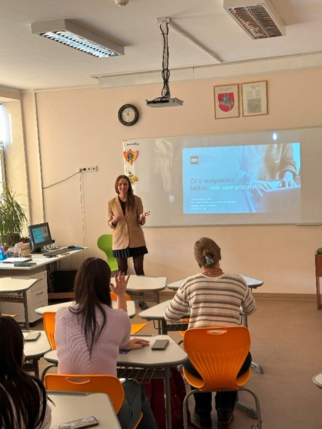
Nepamiršome ir svarbios bendros pamokos III-IV klasių mokiniams. Šįkart ją vedė Valstybinio socialinio draudimo fondo valdyba prie Socialinės apsaugos ir darbo ministerijos (SODRA), Vilniaus skyriaus klientų aptarnavimo skyriaus specialistė Liubovė Zelenkova. Pamokoje dalyvavo ir aktualią informaciją išgirdo 46 mokiniai.
Tad ką išsinešame iš šios patirties? Neabejotinai naujas patirtis, įspūdžius ir bendradarbiavimo, bendrystės galią. Sakoma: „tik bendromis jėgomis mes galime daugiau“. Dar kartą dėkojame prisidėjusioms įstaigoms, mokinių tėvams, o svarbiausia – patiems mokiniams už jų žingeidumą bei norą pažinti, kas jų laukia už gimnazijos durų.

Karjeros specialistė Agnė Kauzonienė
Nuotraukos: Edgaras Sadovskij

